МИНИСТЕРСТВО ОБРАЗОВАНИЯ И НАУКИ РОССИЙСКОЙ ФЕДЕРАЦИИ

ФЕДЕРАЛЬНОЕ ГОСУДАРСТВЕННОЕ АВТОНОМНОЕ

ОБРАЗОВАТЕЛЬНОЕ УЧРЕЖДЕНИЕ ВЫСШЕГО ОБРАЗОВАНИЯ

«НИЖЕГОРОДСКИЙ ГОСУДАРСТВЕННЫЙ УНИВЕРСИТЕТ

ИМ. Н.И. ЛОБАЧЕВСКОГО»

Институт экономики и предпринимательства

Кафедра «Информационные технологии и инструментальные методы в экономике»

КУРСОВАЯ РАБОТА

По дисциплине: «Базы данных»

На тему: «Разработка базы данных и приложения для автоматизации учета выдачи и возврата книг в библиотеке на языке программирования «Java» с использованием СУБД MySQL»

Выполнил:

студент 3 курса \ группы 35161-ПИ

____________ Д.В. Щепачков

Проверил:

канд. физ. - мат. наук, доцент

_____________ П.А. Рузанов

Нижний Новгород, 2019 г.

**ОГЛАВЛЕНИЕ**

**ВВЕДЕНИЕ** 2

**1.** **ИССЛЕДОВАНИЕ И ОПИСАНИЕ ПРЕДМЕТНОЙ ОБЛАСТИ** 3

**1.1.** **ОПИСАНИЕ ПРЕДМЕТНОЙ ОБЛАСТИ** 3

**1.2.** **АНАЛИЗ ПРЕДМЕТНОЙ ОБЛАСТИ** 6

**2.** **ER-МОДЕЛЬ ПРЕДМЕТНОЙ ОБЛАСТИ** 7

**3.** **РЕЛЯЦИОННАЯ МОДЕЛЬ БАЗЫ ДАННЫХ** 8

**4.** **ОПИСАНИЕ РАБОТЫ ПРИЛОЖЕНИЯ** 12

**5.** **ИСПОЛЬЗОВАННЫЙ ИНСТРУМЕНТАРИЙ** 22

**ЗАКЛЮЧЕНИЕ** 23

**СПИСОК ЛИТЕРАТУРЫ** 24

**ПРИЛОЖЕНИЕ** 25

# **ВВЕДЕНИЕ**

Сегодня ни одно предприятие не мыслит себя без использования таких информационных технологий как базы данных. Для того чтобы получать максимальную прибыль и становиться лидером на рынке необходимо эффективней и быстрее других обрабатывать информацию. Актуальность создания интернет-магазина сегодня неоспорима, а вопрос о разработки правильной структуры базы данных интернет-магазина не менее актуален.

Целями данного курсового проекта являются: закрепление знаний и навыков, полученных в рамках курса «Базы данных», и получение практического опыта проектирования и реализации баз данных в архитектуре «клиент-сервер».

Реляционная база данных содержит как структурную, так и семантическую информацию. Структура базы данных определяется числом и видом включенных в нее отношений, и связями типа «один-ко-многим», существующими между кортежами этих отношений. Семантическая часть описывает множество функциональных зависимостей, существующих между атрибутами этих отношений.

# **ИССЛЕДОВАНИЕ И ОПИСАНИЕ ПРЕДМЕТНОЙ ОБЛАСТИ**

## **ОПИСАНИЕ ПРЕДМЕТНОЙ ОБЛАСТИ**

Библиотека – это учреждение культуры, организующее сбор, хранение и общественное пользование произведениями печати и другими документами. Библиотеки систематически занимаются сбором, хранением и выдачей читателям произведений печати, а также информационно-библиографической работой(Сегодня информационно-библиографическая работа строится в большей степени на формировании умений, связанных с поиском информации, работе с новыми компьютерными технологиями, а так же на освоении навыков анализа и синтеза полученной информации). Библиотеки являются общедоступным источником знаний и основной базой для самообразования.

Основными направлениями работы любой библиотеки являются: комплектование и организация книжного фонда; обслуживание читателей.

Комплектование фондов библиотеки состоит из систематического выявления (путем просмотра библиографических источников и литературы) нужных для данной библиотеки изданий и приобретения их. От своевременности и полноты комплектования библиотеки в значительной мере зависит уровень обслуживания читателей.

Организация книжного фонда включает вопросы учета, хранения литературы и выдачи ее читателю.

Правильная организация фонда облегчает читателю пользование литературой, библиотекарю - быстрое выполнение читательских требований, а также обеспечивает сохранность фондов как общественной собственности.

Обслуживание читателей библиотеки осуществляется различными путём выдачи литературы и помощи отдельным читателям в подборе необходимой им литературы.

Читатели, приходящие в библиотеку, обязаны иметь при себе читательский билет. При выбытии из вуза (отчисление, окончание обучения, увольнение) читатели обязаны вернуть числящиеся за ними издания и сдать читательские билеты.

В базе данных должны храниться:

1. Список книг. В этой таблице хранятся книги и их индивидуальные характеристики :

* id;
* Автор;
* Название книги;
* Год издания;
* Количество книг;

2. Список читателей. Для формирования операций выдача/прием книг в БД должна храниться информация по читателям. По каждому читателю в БД хранятся следующие характеристики:

* id;
* ФИО;
* Адрес;
* Телефон;
* Количество уже взятых книг;

3. Список работников. Поскольку доступ к работе с приложением имеют только работники библиотеки, то они имеют следующие характеристики:

* id;
* ФИО;
* Пароль;

4. Список результирующей информации. На основе этой таблице формируется читательский билет. Он формируется автоматически(програмно), в нем отражены все операции данного клиента вы бранными им книгами. Для этого нужный следующие характеристики:

* id;
* Вид операции;
* ФИО читателя;
* Телефон;
* Название книги;
* Год издания этой книги;
* Дата получения этой книги;
* Дата возврата этой книги;

## **АНАЛИЗ ПРЕДМЕТНОЙ ОБЛАСТИ**

При анализе предметной области выявлены следующие объекты:

* Книга;
* Читатель;
* Библиотекарь.

Так же выявлены следующие связи:

* читатель берет/возвращает книгу;
* библиотекарь осуществляет выдачу/прием книг.

Характеристики объектов:

1. Читатель: ID - читателя, ФИО, адрес, телефон, количество взятых книг.
2. Книга: ID - книги, автор, название, год издания, количество
3. Библиотекарь: ID - библиотекаря, ФИО, пароль.

Типы связей:

1. Читатель «берет/возвращает» книгу:

* Читатель может брать/возвращать несколько книг;
* одну и ту же книгу не могут брать/возвращать несколько читателей.

Покупатель – товар: связь М:1.

1. Библиотекарь «выдает/принимает» книгу:

* Библиотекарь может выдавать/принимать лишь один заказ одновременно;
* книг у библиотекаря может быть множество.

Библиотекарь – книга: связь 1:М.

Далее представлена модель данных предметной области в подходе П. Чена виде ER-диаграммы.

# **ER-МОДЕЛЬ ПРЕДМЕТНОЙ ОБЛАСТИ**

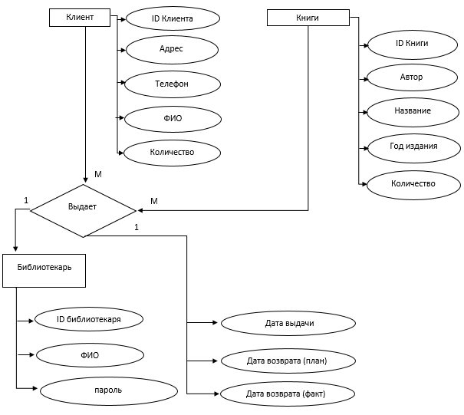

# **РЕЛЯЦИОННАЯ МОДЕЛЬ БАЗЫ ДАННЫХ**

В соответствии с методикой преобразования ER-модели в реляционную модель (RM) строится структура отношений РБД.

Для начала нужно создать таблицу книг. Назовём её «book».

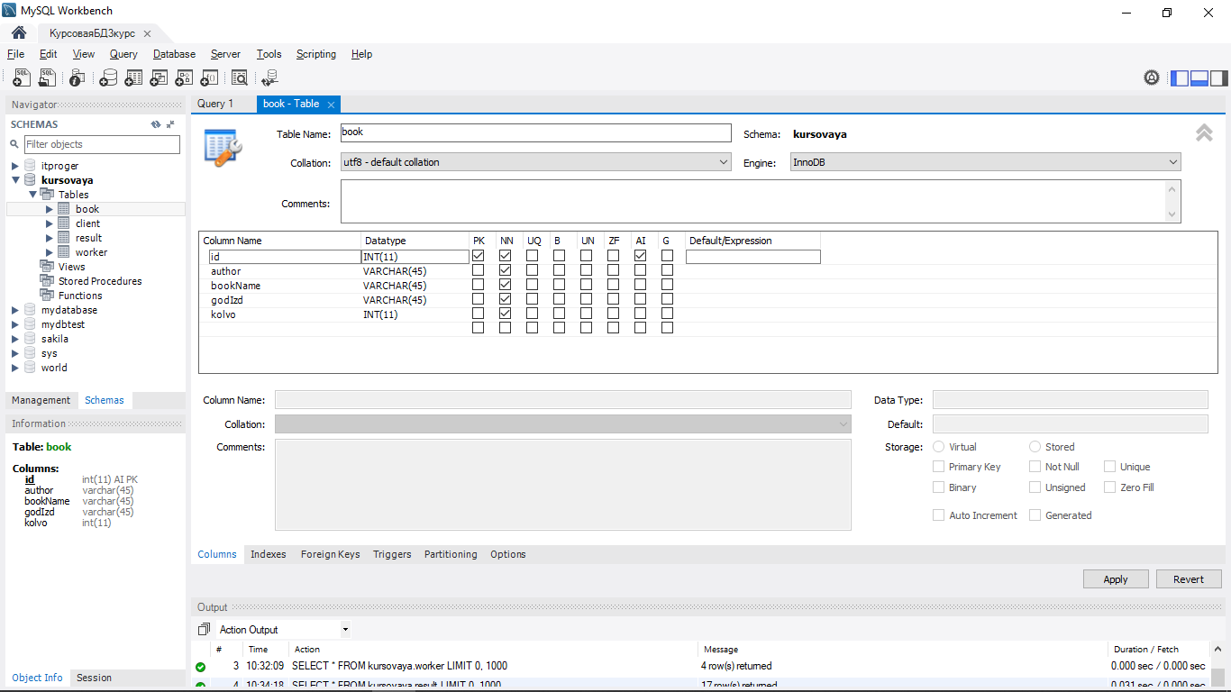

Добавляем необходимые колонки , указываем их тип, в скобках указывается количество символов данного типа.

PK – первичный ключ

NN – не «пусто» (галочка в нем указывает на обязательность заполнения ячеек этой колонки)

AI – автоинкремент, то есть значение данного поля будет увеличиваться на единицу , при создании новой строки таблицы.

После указания всех данных нажимаем “Apply” (“Применить”) и запрос к БД будет автоматически сформирован. Выглядеть он будет так:

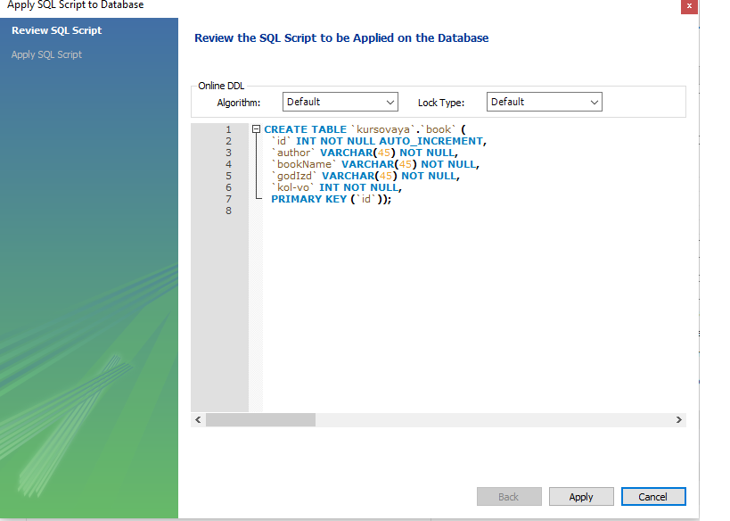

Нажимаем “Apply” и таблица успешно создается.

Аналогичным образом создаем таблицы:

* Читатели - «client» (Рис1.)
* Библиотекари - «worker» (Рис2.)
* Результирующая информация - «result» (Рис3.)

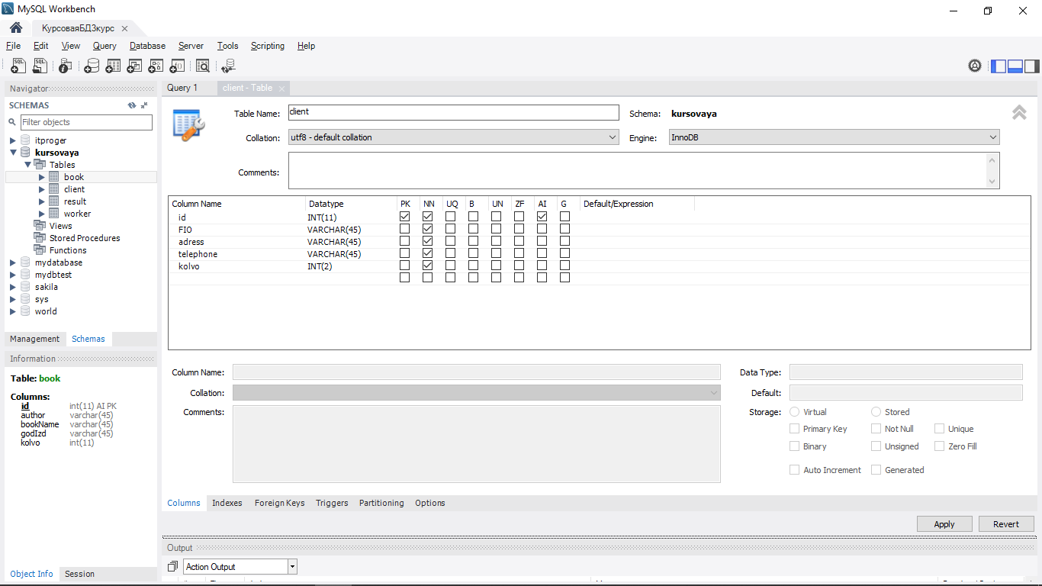

Рис1.

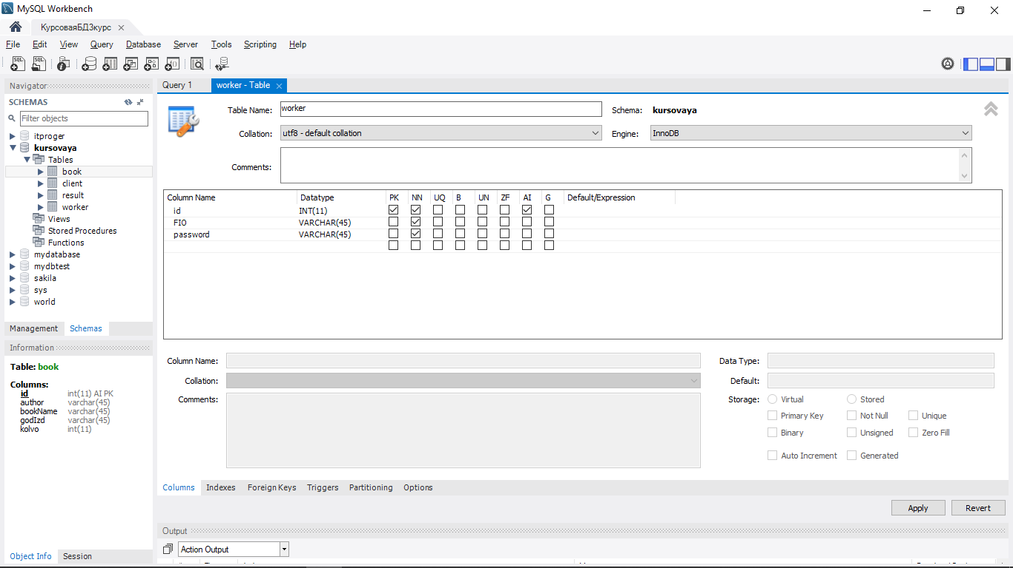

Рис2.

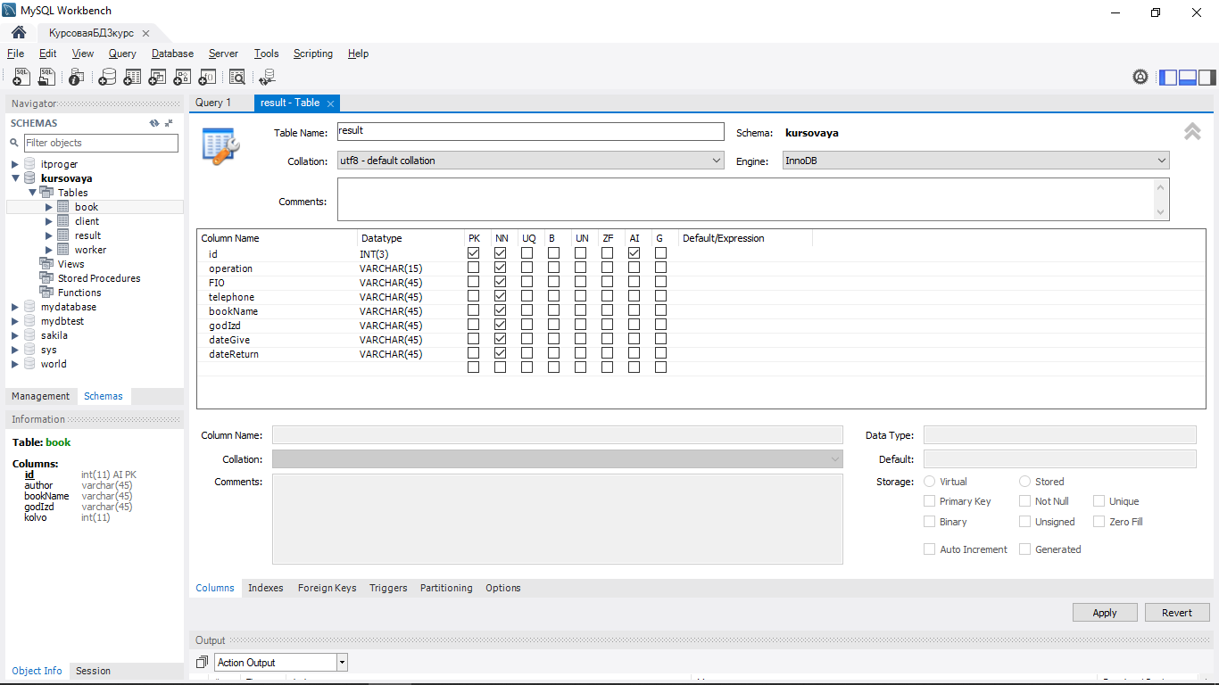

Рис3.

# **ОПИСАНИЕ РАБОТЫ ПРИЛОЖЕНИЯ**

Запускаем приложение. Нам открывается окно входа:

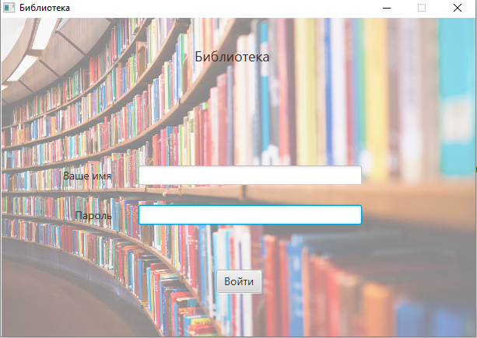

Здесь мы в роли библиотекаря указать свои данные:

* ФИО
* Пароль

Эти данные должны уже быть в базе данных, в таблице “worker”, без них мы не сможем открыть следующие окно.

Добавим библиотекаря :

INSERT INTO `worker` (`FIO`, `password`) VALUES ('Кострова Лариса Павловна', '12345');

Вводим данные :

* имя Кострова Лариса Павловна
* пароль 12345.

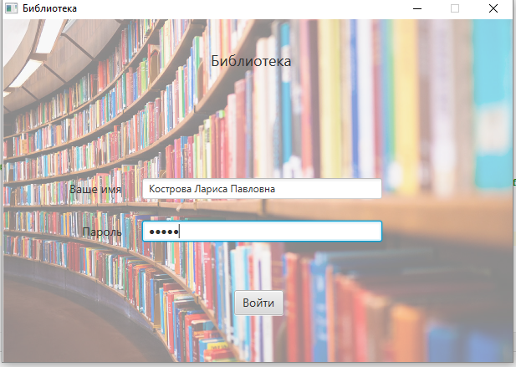

Нажимаем «Войти».

После чего откроется следующее окно :

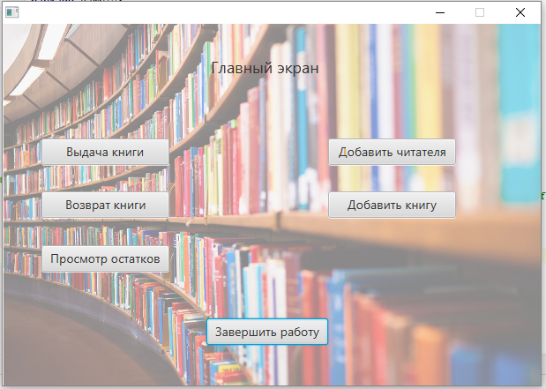

Это главное окно , все действия выполняются из него.

Первое, что мы сделаем добавим читателя в базу данных, для этого нажимаем на кнопку «Добавить читателя».

Появляется окно :

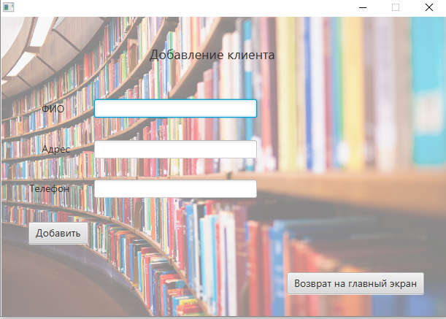

Кнопка «Добавить» - добавляет данные читателя в таблицу Client. Чтобы запись прошла успешно необходимо ввести все данные и нажать «Добавить», система автоматически закроет текущее окно и вернет пользователя на «Главное окно».

Введем данные и добавим их в базу данных. (см.Приложение 1).

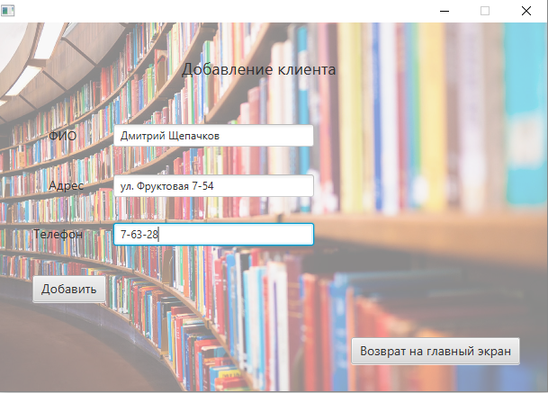

Аналогичным образом добавляются книги в таблицу книги. Для этого «Добавить книгу» «Добавить»

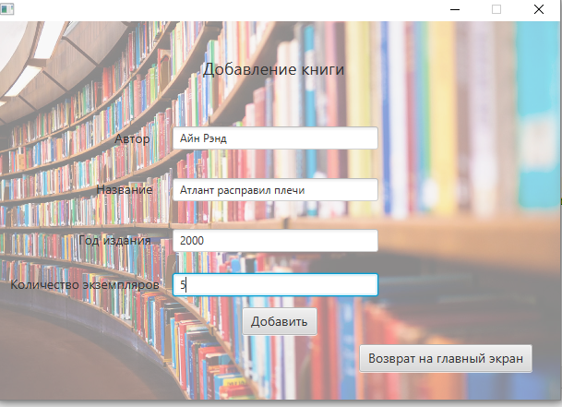

После нажатие на кнопку «Добавить» данные о книге заносятся в таблицу «book». (см.Приложение 2).

«Просмотр остатков» открывает новое окно, в котором нужно вписать название книги в поле и нажать «Ok»

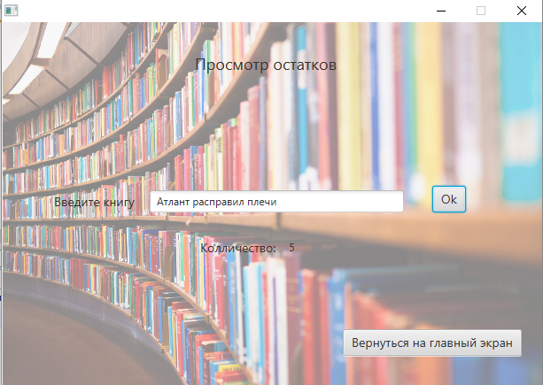

«Выдача книги» - кнопка открывает окно, в котором необходимо заполнить данными все текстовые поля (в нем есть подсказки по заполнению).

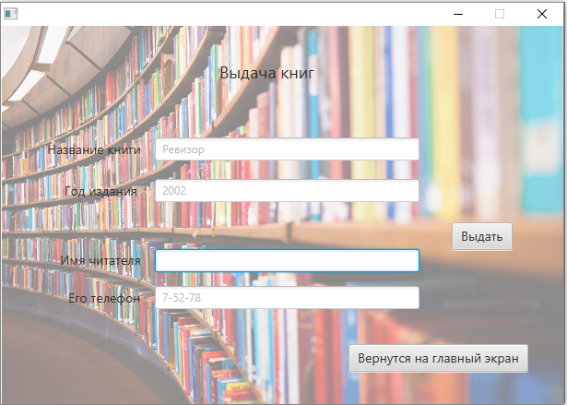

Аналогично вводим данные и нажимаем кнопку «Выдать», результатом будет надпись на экране, от ее характера можно судить о выполнении операции.

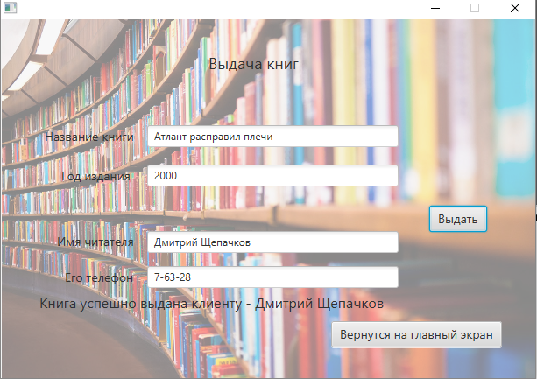

Все поля заполнены верно, книга нашла своего читателя.

«Возврат книги» работает аналогично:

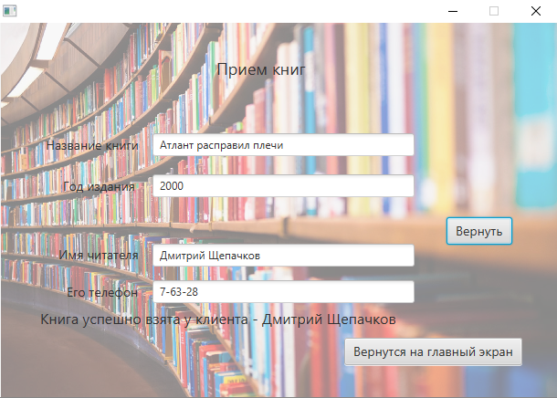

По нажатию на кнопки Выдать/Вернуть данные заносятся в таблицу «result», (см.Приложение3).

Читательский билет уже тоже сформирован (смПриложение4).

# **ИСПОЛЬЗОВАННЫЙ ИНСТРУМЕНТАРИЙ**

1. среда разработки - IntelliJ IDEA Community edition.

2. СУБД - MySQL

3. JDK 1.8.0_191

4. MySQL-connector-java-5.1.47

# **ЗАКЛЮЧЕНИЕ**

В результате написания данного курсового проекта, были достигнуты следующие цели:

* получение реального опыта пред проектного обследования и изучения предметной области
* совершенствование навыков создания концептуальной модели данных предметной области
* повышение опыта в технике преобразования концептуальной модели в базу данных
* закрепление имеющихся и изучение новых практических приемов разработки приложений и баз данных

# **СПИСОК ЛИТЕРАТУРЫ**

1. Мартин Грабер – Введение в SQL 1990.
2. Шилдт Г. Полный справочник по Java SE 6 Edition (7-е издание, 2007)
3. MySQL – <https://ru.wikipedia.org/wiki/MySQL>, <http://sdcompany.su/article/basic_programming/sql-query>

# **ПРИЛОЖЕНИЕ**

Данные из таблицы client:

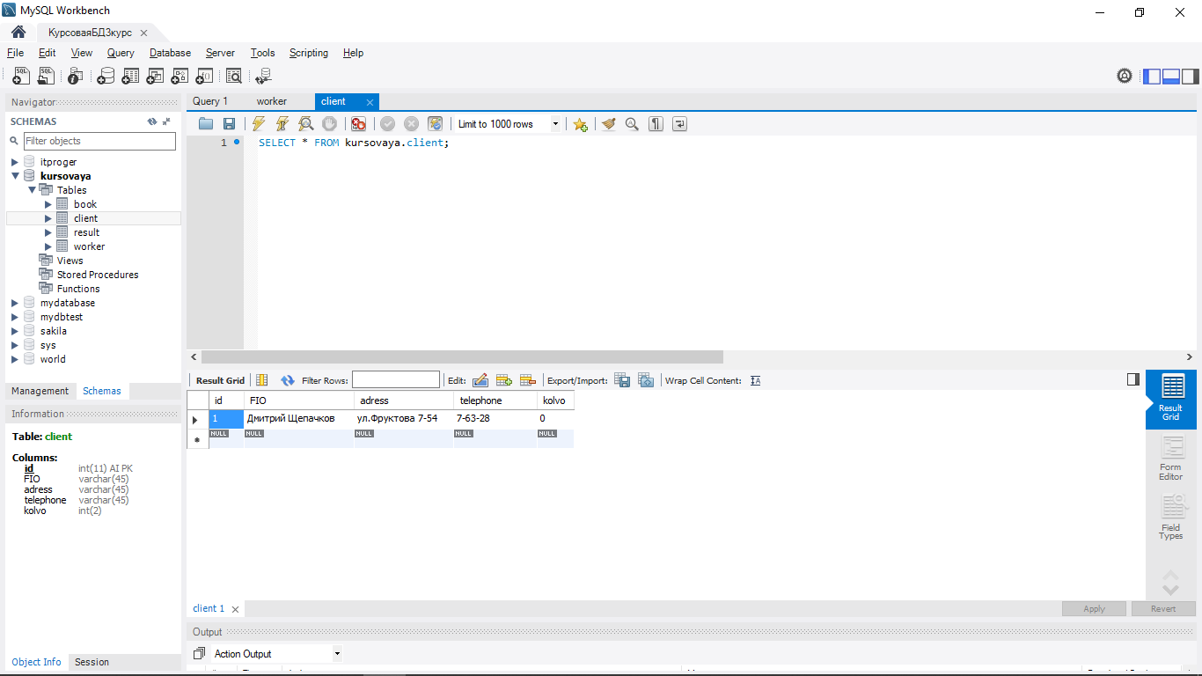

(Приложение 1).

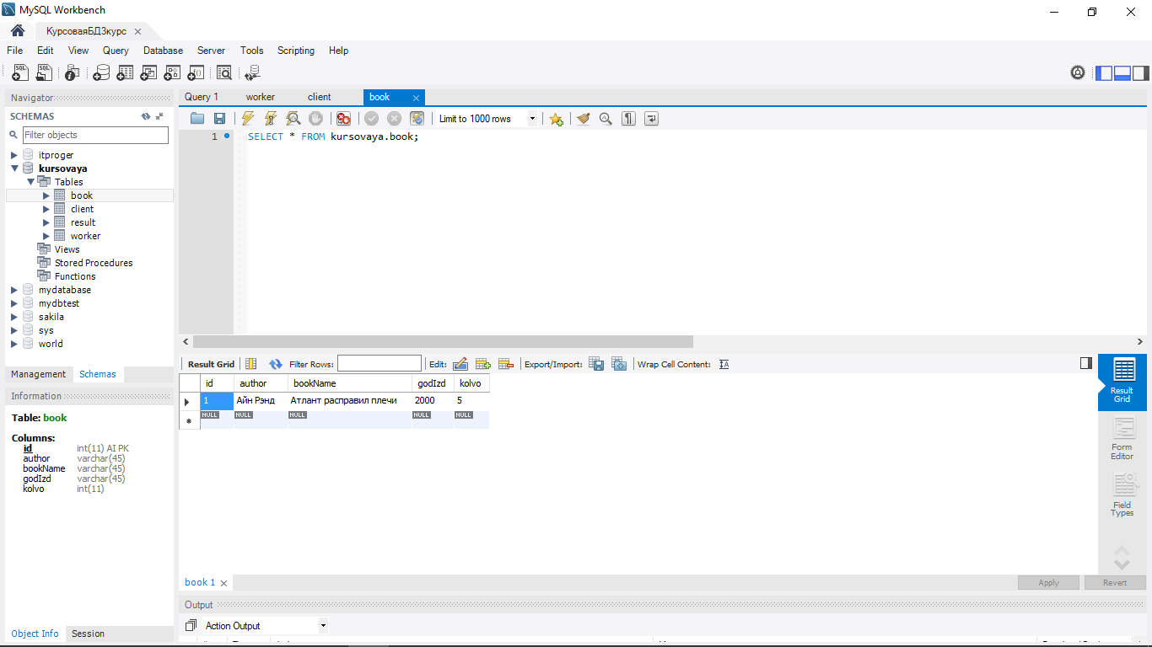

(Приложение 2).

Данные в таблице «result»

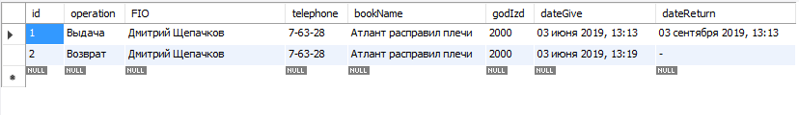

(Приложение3).

Читательский Билет:

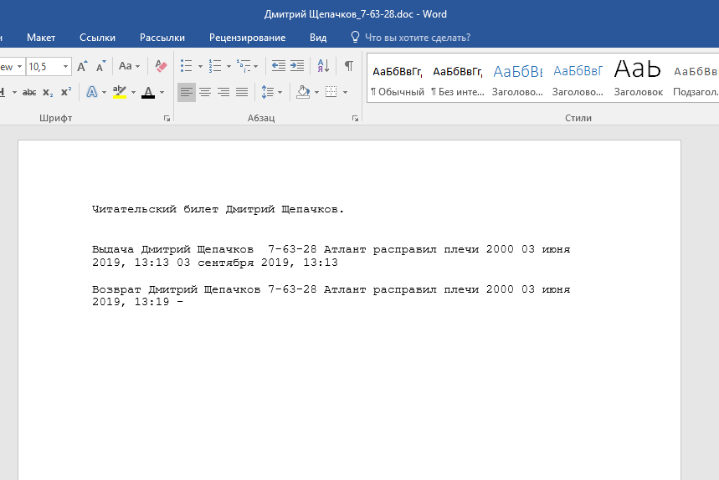

(Приложение4).